Ngày soạn: 01 – 10 – 2022 Tuần 05
Ngày dạy: 03 – 10 – 2022 Tiết 10

BÀI 7 : ĐỒ THỊ ĐỘ DỊCH CHUYỂN – THỜI GIAN
I. MỤC TIÊU
1. Kiến thức
- Mô tả được chuyển động từ đồ thị của chuyển động.
- Vẽ được các đồ thị của chuyển động từ các số liệu đặc trưng.
2. Năng lực
a. Năng lực chung
- Năng lực tự học và nghiên cứu tài liệu.
- Năng lực trình bày và trao đổi thông tin.
- Năng lực nêu và giải quyết vấn đề.
- Năng lực thực nghiệm.
- Năng lực dự đoán, suy luận lí thuyết, thiết kế và thực hiện theo phương án thí nghiệm kiểm chứng giả thuyết, dự đoán, phân tích, xử lí số liệu và khái quát rút ra kết luận khoa học.
- Năng lực hoạt động nhóm.
b. Năng lực đặc thù môn học
- Đọc và phân tích số liệu từ đồ thị.
- Xây dựng các loại đồ thị từ số liệu cho phép.
3. Phẩm chất
- Có thái độ hứng thú trong học tập môn Vật lý.
- Có sự yêu thích tìm hiểu và liên hệ các hiện tượng thực tế liên quan.
- Có tác phong làm việc của nhà khoa học.
- Có thái độ khách quan trung thực, nghiêm túc học tập.
II. THIẾT BỊ DẠY HỌC VÀ HỌC LIỆU
1. Giáo viên
- SGK, SGV, Giáo án.
- Hình ảnh có liên quan tới bài học.
- Máy chiếu (nếu có)
2. Học sinh
- SGK, thước kẻ, bút, vở ghi chép.
III. TIẾN TRÌNH DẠY HỌC
1. Hoạt động 1: Mở đầu (thời gian…..)
a. Mục tiêu
- Hoạt động này, gợi nhớ kiến thức toán học của HS về đồ thị y = ax và y = ax+b dể dự đoán tính chất của chuyển động, kích thích sự hào hứng, tò mò trong việc tìm hiểu nội dung bài học.
b. Nội dung
- GV chiếu nội dung bài toán mở đầu bài học
- HS quan sát và trả lời câu hỏi.
c. Sản phẩm
- Bước đầu HS bày tỏ suy nghĩ, sự hiểu biết của mình về đồ thị có dạng y = ax và y = ax+b để dự đoán tính chất của chuyển động.
d. Tổ chức thực hiện
Các bước thực hiện | Nội dung thực hiện
Bước 1: GV giao nhiệm vụ | - GV gợi mở kiến thức: “Em hãy cho biết đặc điểm của đồ thị y = ax và y = ax + b mà em đã được học trong môn toán học?”  - GV chiếu hình ảnh về bài toán mở đầu để HS quan sát.  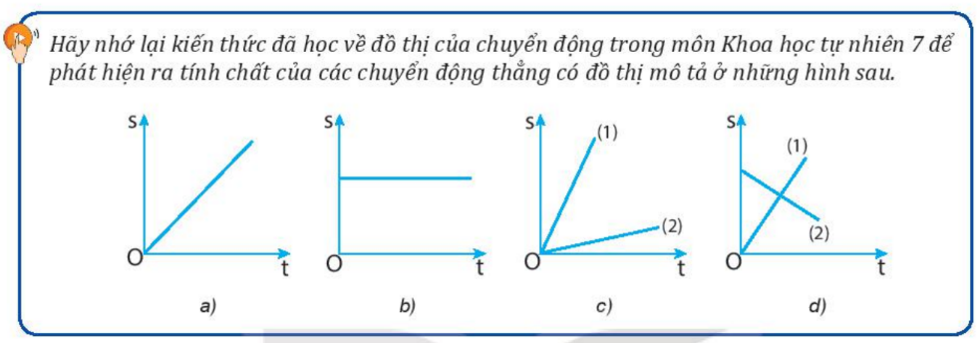  - Sau đó đặt vấn đề: “Em hãy quan sát hình ảnh, đọc và trả lời câu hỏi.”
Bước 2: HS thực hiện nhiệm vụ | - HS nhớ lại kiến thức cũ để trả lời  - HS đọc yêu cầu và quan sát hình ảnh phần mở đầu bài học để trả lời câu hỏi.
Bước 3: Báo cáo, thảo luận | - GV gọi 1 bạn đứng dậy trả lời và 1 bạn khác đứng dậy nhận xét câu trả lời của bạn và bổ sung ý kiến.  (TL:  1, Đặc điểm của đồ thị y = ax và y = ax+b mà em đã được học trong môn toán học:  + Đồ thị y = ax (a ≠ 0) là một đường thẳng đi qua gốc tọa độ.  + Đồ thị y = ax + b (a ≠ 0) là một đường thẳng, cắt trục tung tại điểm có tung độ bằng b, song song với đường thẳng y = ax nếu b ≠ 0, và trùng với đường thẳng y = ax nếu b = 0.  2,  + Hình a: Chuyển động thẳng đều.  + Hình b: Vật đứng yên không chuyển động.  + Hình c: Với cùng một khoảng thời gian, vật (1) đi được quãng đường lớn hơn vật (2) nên vật (1) có tốc độ lớn hơn vật (2).  + Hình d: Vật (1) chuyển động theo chiều dương, vật (2) chuyển động theo chiều âm.)
Bước 4: GV kết luận nhận định | - GV đánh giá kết quả của HS, trên cơ sở đó dẫn dắt HS vào bài học mới: “Ta đã được học về độ dịch chuyển ở bài 4. Hôm nay chúng ta sẽ đi vào tìm hiểu đồ thị của nó.
2. Hình thành kiến thức
Hoạt động 2.1. Đồng thời sử dụng các đại lượng quãng đường đi được, độ dịch chuyển, tốc độ với vận tốc để mô tả chuyển động (thời gian….)
a. Mục tiêu
- HS phân biệt được quãng đường đi được với độ dịch chuyển, tốc độ và vận tốc, nhất là biết khi nào chúng có độ lớn bằng nhau, khác nhau.
b. Nội dung
- GV yêu cầu HS đọc phần mục I ở SGK.
- GV yêu cầu đưa ra nhận xét về độ dịch chuyển và quãng đường đi được, vận tốc và tốc độ của chuyển động thẳng theo một chiều hoặc chuyển động thẳng có đổi chiều ngược lại.
- HS trả lời câu hỏi theo yêu cầu của GV và trả lời câu hỏi trong SGK ở mục này.
c. Sản phẩm
Bằng các ví dụ cụ thể đã được đề cập ở những bài trước đó, HS sẽ nhận biết và phân biệt được quãng đường đi được với độ dịch chuyển, tốc độ và vận tốc, đặc biệt là biết khi nào chúng có độ lớn bằng nhau, khác nhau. Từ đó vận dụng vào làm bài tập.
d. Tổ chức hoạt động
Các bước thực hiện | Nội dung thực hiện | Dự kiến sản phẩm
Bước 1: GV giao nhiệm vụ | - GV yêu cầu HS đọc SGK và yêu cầu HS trả lời các câu hỏi: “Em hãy đọc SGK mục I, chuyển động thẳng và trả lời các câu hỏi sau:”  + Chuyển động thẳng là gì?  + Khi nào quãng đường đi được với độ dịch chuyển, tốc độ và vận tốc có độ lớn bằng nhau, khác nhau?  + Làm như thế nào để xác định được độ lớn của chúng?  - GV yêu cầu HS trả lời câu hỏi trong SGK: “Từ những kiến thực được ôn lại ở trên, em hãy quan sát hình ảnh, đọc và trả lời câu hỏi sau:”  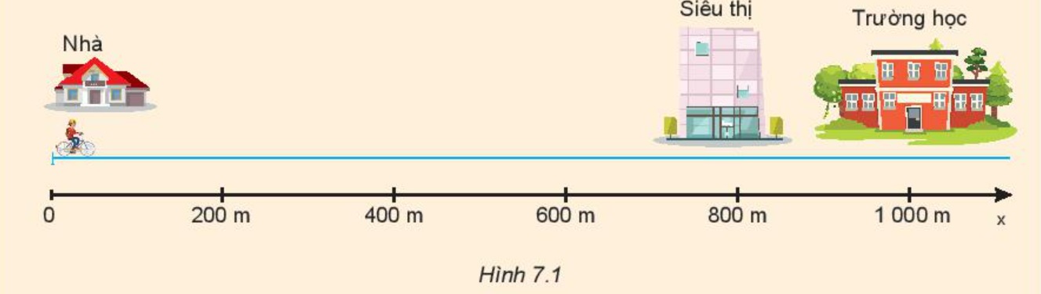  CH: Hãy tính quãng đường đi được, độ dịch chuyển, tốc độ, vận tốc của bạn A khi đi từ nhà đến trường và khi đi từ trường đến siêu thị (Hình 7.1). Coi chuyển động của bạn A là chuyển động đều và biết cứ 100 m bạn A đi hết 25 s. | I. CHUYỂN ĐỘNG THẲNG  Trả lời :  - Chuyển động thẳng là:  + Chuyển động thường gặp trong đời sống.  + Có quỹ đạo chuyển động là đường thẳng.  - Quãng đường đi được với độ dịch chuyển, tốc độ và vận tốc có độ lớn bằng nhau, khác nhau khi:  + Vật chuyển động thẳng theo một chiều không đổi thì quãng đường đi được với độ dịch chuyển có độ lớn như nhau s = d, tốc độ và vận tốc có độ lớn như nhau v = v.  + Vật đang chuyển động thẳng theo chiều dương, nếu đổi chiều chuyển động thì trong khoảng thời gian chuyển động ngược chiều đó, quãng đường đi được vẫn có giá trị dương, còn độ dịch chuyển có giá trị âm; tốc độ vẫn có giá trị dương còn vận tốc có giá trị âm  v = - v  - Có thể xác định được độ lớn của chúng dựa vào công thức 5.1 và 5.2 (đã được học ở bài 5)  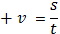 (5.1a) với s là quãng đường đi được, t là thời gian.  + 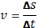 (5.1b) với là quãng đường đi được giữa 2 thời điểm, là khoảng thời gian để đi giữa 2 thời điểm.  + 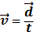 (5.2a)  + 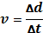(5.2b) với là độ dịch chuyển trong thời gian  Trả lời:  - Khi đi từ nhà đến trường:  + Quãng đường bạn A đi được là:  s = 1000 m  + Độ dịch chuyển = quãng đường đi được (do bạn A chuyển động thẳng không đổi chiều): d = s = 1000 m.  + Thời gian bạn A đi từ nhà đến trường là: 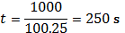  + Tốc độ = vận tốc (do bạn A chuyển động thẳng không đổi chiều): 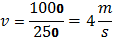  - Khi đi từ trường đến siêu thị:  + Quãng đường bạn A đi được là: s = 1000 – 800 = 200 m  + Độ dịch chuyển d = - 200 m (do bạn A đi ngược chiều dương)  + Thời gian bạn A đi từ trường đến siêu thị là: 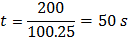  + Tốc độ của bạn A là:  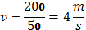  + Vận tốc của bạn A là:  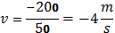
Bước 2: HS thực hiện nhiệm vụ | - HS nhớ lại kiến thức cũ.  - HS theo dõi SGK.  - HS suy nghĩ trả lời câu hỏi theo yêu cầu của GV.
Bước 3: Báo cáo, thảo luận | - HS giơ tay phát biểu cho câu hỏi lý thuyết.  - HS lên bảng trình bày câu hỏi ở phần bài tập.  - Một số HS khác nhận xét, bổ sung ý kiến cho bạn.
Bước 4: GV kết luận nhận định | - GV đánh giá, nhận xét và chuẩn kiến thức.  → GV nhận xét, chỉnh sửa lại những chỗ còn sai sót trong câu trả lời của HS
Hoạt động 2.2. Đọc đồ thị và vẽ đồ thị của chuyển động thẳng đều (thời gian…..)
a. Mục tiêu
- Giúp HS hiểu và nắm vững cách vẽ, đọc đồ thị “Độ dịch chuyển - thời gian” và cách dùng đồ thị này để xác định vận tốc.
b. Nội dung
- GV hướng dẫn: Cách vẽ, cách đọc và cách sử dụng đồ thị “Độ dịch chuyển - thời gian” để xác định vận tốc.
- HS tiếp nhận kiến thức và trả lời các câu hỏi của GV.
c. Sản phẩm
- Từ ví dụ cụ thể, HS biết cách vẽ, đọc và sử dụng đồ thị “Độ dịch chuyển - thời gian” để xác định vận tốc và biết cách vận dụng vào làm bài tập.
d. Tổ chức hoạt động
Các bước thực hiện | Nội dung thực hiện | Dự kiến sản phẩm
Bước 1: GV giao nhiệm vụ | - GV dẫn lời: “Đồ thị độ dịch chuyển – thời gian của chuyển động không những cho phép mô tả được chuyển động, mà còn cho biết nhiều thông tin khác nữa về chuyển động. Chúng ta hãy đi tìm hiểu kĩ hơn về đồ thị này nhé.”  Nhiệm vụ 1: Tìm hiểu cách vẽ đồ thị độ dịch chuyển – thời gian (d -t) trong chuyển động thẳng đều.  - GV cho HS đọc sách và đặt câu hỏi: “Theo em, trong chuyển động thẳng đều, đồ thị d = v.t sẽ có dạng như thế nào?”  - GV hướng dẫn HS cách vẽ đồ thị độ dịch chuyển – thời gian (d -t) trong chuyển động của bạn A nêu ở phần câu hỏi mục I.  + Cách lập bảng số liệu.  + Hướng dẫn cách vẽ.  + Thực hành vẽ.  - Sau khi GV hướng dẫn HS cách vẽ, đưa ra ví dụ để HS tự thự hành.  VD: Một xe ðua chuyển ðộng thẳng trong quá trình thử tốc ðộ. Ðộ dịch chuyển của nó tại các thời ðiểm khác nhau ðýợc cho trong bảng.  Em hãy vẽ đồ thị độ dịch chuyển – thời gian của xe đua.  Nhiệm vụ 2: Tìm hiểu cách Sử dụng đồ thị độ dịch chuyển - thời gian trong chuyển động thẳng  - GV chiếu hình 7.2 lên bảng. Đây là đồ thị độ dịch chuyển – thời gian của một người dang bơi trong một bể bơi dài 50m.  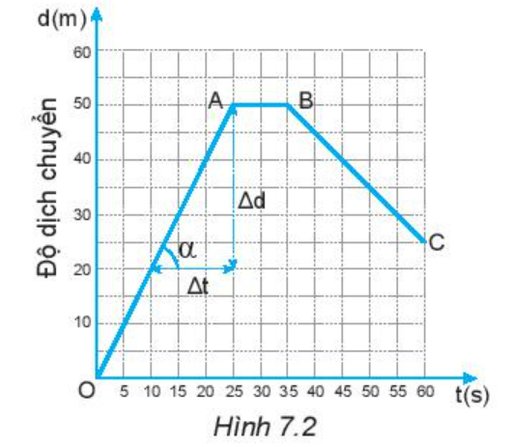  - GV hướng dẫn HS cách sử dụng đồ thị theo hệ thống câu hỏi sau:  + Sử dụng đồ thị để mô tả chuyển động:  CH1. Trong 25 giây ðầu mỗi giây ngýời ðó bõi ðýợc bao nhiêu mét? Tính vận tốc của ngýời ðó ra m/s.  CH2. Từ giây nào đến giây nào người đó không bơi?  CH3. Từ giây 35 đến giây 60 người đó bơi theo chiều nào?  CH4. Trong 20 giây cuối cùng, mỗi giây người đó bơi được bao nhiêu mét? Tính vận tốc của người đó ra m/s.  CH5. Xác định độ dịch chuyển và vận tốc của người đó khi bơi từ B đến C.  CH6. Xác định độ dịch chuyển và vận tốc của người đó trong cả quá trình bơi.  - GV tổ chức cho HS tự đọc phần đọc hiểu và gợi ý các em chỗ nào không hiểu thì phản hồi lại để GV giải đáp.  Nhiệm vụ 3: Tìm hiểu cách xác định vận tốc dựa vào đồ thị độ dịch chuyển – thời gian.  - GV đưa ra kiến thức mới  + Từ đồ thị độ dịch chuyển – thời gian, ta có thể dễ dàng xác định được giá trị của vận tốc dựa vào công thức v =  + Giá trị của v được gọi là độ dốc (hay hệ số góc) của đường biểu diễn đồ thị độ dịch chuyển – thời gian.  - GV tổ chức để HS thảo luận, vận dụng kiến thức vào làm bài tập vận dụng SGK.  Bài tập vận dụng  CH1: Số liệu về ðộ dịch chuyển và thời gian của chuyển ðộng thẳng của một xe ô tô ðồ chõi chạy bằng pin ðýợc ghi trong bảng bên:  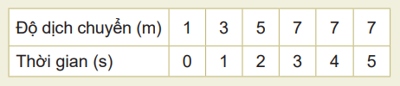  Dựa vào bảng này để:  a) Vẽ đồ thị độ dịch chuyển – thời gian của chuyển động.  b) Mô tả chuyển động của xe.  c) Tính vận tốc của xe trong 3 s đầu.  CH2. Ðồ thị ðộ dịch chuyển – thời gian trong chuyển ðộng thẳng của một xe ô tô ðồ chõi ðiều khiển từ xa ðýợc vẽ ở Hình 7.4.  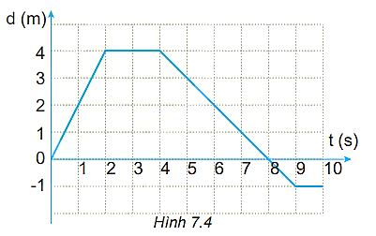  a) Mô tả chuyển động của xe.  b) Xác định vị trí của xe so với điểm xuất phát của xe ở giây thứ 2, giây thứ 4, giây thứ 8 và giây thứ 10.  c) Xác định tốc độ và vận tốc của xe trong 2 giây đầu, từ giây 2 đến giây 4 và từ giây 4 đến giây 8.  d) Xác định quãng đường đi được và độ dịch chuyển của xe sau 10 giây chuyển động. Tại sao giá trị của chúng không giống nhau?  - GV chia lớp thành 4 nhóm:  + Nhóm 1: Tổ 1: Trả lời câu 1 phần bài tập vận dụng SGK  + Nhóm 2: Tổ 2: Trả lời câu 1 phần bài tập vận dụng SGK  + Nhóm 3: Tổ 3: Trả lời câu 2 phần bài tập vận dụng SGK  + Nhóm 4: Tổ 4: Trả lời câu 2 phần bài tập vận dụng SGK | II. ĐỒ THỊ ĐỘ DỊCH CHUYỂN - THỜI GIAN TRONG CHUYỂN ĐỘNG THẲNG.  1. Cách vẽ đồ thị độ dịch chuyển – thời gian (d -t) trong chuyển động thẳng đều.  Trả lời:  Trong chuyển động thẳng đều, biểu thức d = v.t có dạng giống với biểu thức của hàm số y=ax đã được học trong môn toán nên đồ thị của nó sẽ có dạng là một đoạn thẳng.  Hướng dẫn:  Dựa vào dữ liệu được cho trước đó, ta sẽ lập được bảng số liệu sau:  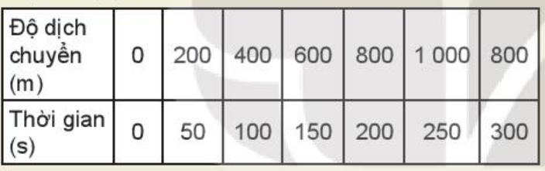  + Trục tung là trục độ dịch chuyển, 1cm ứng với 200m  + Trục hoành là trục thời gian,1cm ứng với 50s.  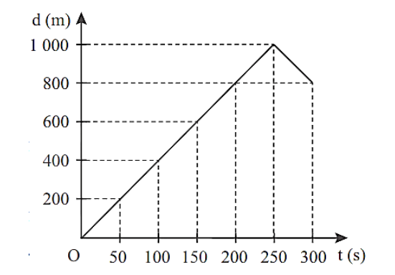  Đồ thị độ dịch chuyển – thời gian trong chuyển động của bạn A.  Trả lời: Đồ thị độ dịch chuyển – thời gian của xe đua.  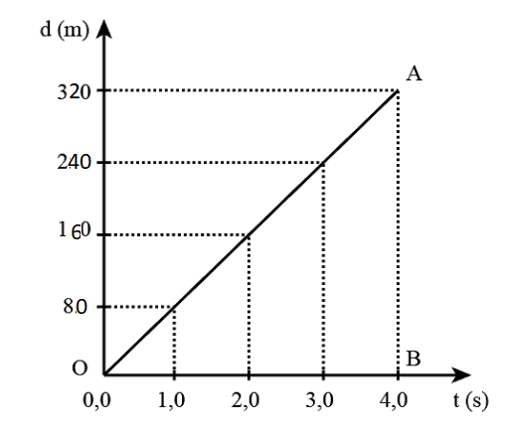  2. Sử dụng đồ thị độ dịch chuyển - thời gian trong chuyển động thẳng  Trả lời:  CH1. Trong 25 s đầu, ta thấy người đó chuyển động thẳng từ O đến A, không đổi chiều. Độ dịch chuyển của người đó chính bằng quãng đường đi được d = s = 50 m.  Trong 25 giây đầu vận tốc và tốc độ của người đó là như nhau và = = 2m  CH2. Từ giây 25 đến giây 35 ta thấy độ dịch chuyển không thay đổi nên trong khoảng thời gian này người đó không bơi.  CH3. Từ giây 35 đến giây 60 người đó bơi theo chiều ngược lại.  CH4. Trong 20 giây cuối cùng (từ giây 40 đến giây 60), độ dịch chuyển của người đó là:  d = 25 – 45 = – 20 m.  - Mỗi giây người đó bơi được  = 1m  - Vận tốc bơi của người đó là:  v = = -1m/s.  CH5. Khi bơi từ B đến C:  - Độ dịch chuyển của người đó là: d = 25 – 50 = – 25 m.  - Thời gian bơi của người đó là: t = 60 – 35 = 25 s  - Vận tốc của người đó là: v = 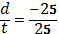 = -1m/s  CH6. Trong cả quá trình bơi:  - Độ dịch chuyển của người đó là: d = 25 – 0 = 25 m.  - Thời gian bơi của người đó là: t = 60 – 0 = 60 s  - Vận tốc của người đó là: v = 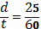 ≈  0,417m/s  III. VẬN TỐC VÀ ĐỒ THỊ ĐỘ DỊCH CHUYỂN – THỜI GIAN TRONG CHUYỂN ĐỘNG THẲNG  Trả lời:  CH1.  - Đồ thị độ dịch chuyển – thời gian của chuyển động.  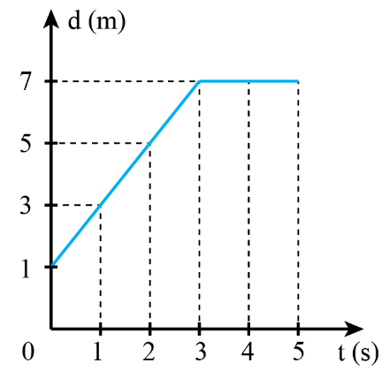  b. Mô tả chuyển động của xe:  - Từ giây 0 đến giây thứ 3: xe chuyển động thẳng.  - Từ giây thứ 3 đến giây thứ 5: xe đứng yên không chuyển động.  c) Độ dịch chuyển của xe trong 3 giây đầu là: d = 7 – 1 = 6 m  Vận tốc của xe trong 3 s đầu là:  v = 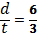 = 2m/s.  CH2.  a) Mô tả chuyển động của xe:  - Trong 2s đầu, xe chuyển động thẳng.  - Từ giây thứ 2 đến giây thứ 4, xe đứng yên.  - Từ giây thứ 4 đến giây thứ 9, xe chuyển động thẳng theo chiều ngược lại.  - Từ giây thứ 9 đến giây thứ 10, xe đứng yên.  b.  - Ở giây thứ 2, xe cách vị trí xuất phát 4 m.  - Vì từ giây thứ 2 đến giây thứ 4 vật đứng yên nên ở giây thứ 4, xe cách vị trí xuất phát 4 (m).  - Ở giây thứ 8, xe cách vị trí xuất phát 0 (m) (vật quay về vị trí xuất phát).  - Ở giây thứ 10, xe cách vị trí xuất phát 1 (m) theo chiều âm.  c.  - Trong 2 giây đầu xe chuyển động thẳng và không đổi hướng nên tốc độ và vận tốc của xe như nhau: v = = 2 (m/s)  - Từ giây thứ 2 đến giây thứ 4, xe đứng yên nên tốc độ và vận tốc của xe đều bằng 0.  - Từ giây thứ 4 đến giây thứ 8:  + Quãng đường từ giây thứ 4 đến giây thứ 8 là: s = 4 (m).  + Độ dịch chuyển từ giây thứ 4 đến giây thứ 8 là: d = 0 – 4 = –4 (m)  + Tốc độ của xe là: v = = 1 (m/s)  + Vận tốc của xe là: v = 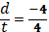 = -1m/s  d.  - Quãng đường xe đi được sau 10 giây chuyển động là: s = 4 + 4 + 1 = 9 m.  - Độ dịch chuyển của xe sau 10 giây chuyển động là: d = (-1) - 0 = (-1) m.  Quãng đường và độ dịch chuyển khác nhau vì xe chuyển động thẳng có đổi chiều.  Kết luận:  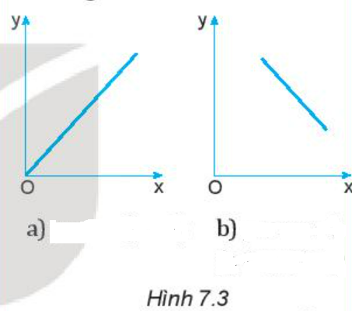  - Đồ thị ở hình 7.3a  + Trong toán học, biểu diễn cho hàm số có dạng y = ax với a > 0.  + Trong vật lý, biểu diễn cho hàm số d = v.t (khi vật chuyển động thẳng với vận tốc không đổi v > 0)  - Đồ thị ở hình 7.3b:  + Trong toán học, biểu diễn cho hàm số có dạng y = ax + b với a < 0, b > 0.  + Trong vật lí, khi vật chuyền động thẳng theo chiều dương, nếu đổi chiều chuyển động thì trong khoảng thời gian chuyển động ngược chiều, quãng đường đi được vẫn có giá trị dương còn độ dịch chuyển có giá trị âm. Đồ thị độ dịch chuyển – thời gian có dạng như hình 7.3b
  Độ dịch chuyển (m) | 0 | 80 | 160 | 240 | 320
  Thời gian (s) | 0 | 1 | 2 | 3 | 4
Bước 2: HS thực hiện nhiệm vụ | - HS theo dõi SGK, các hình ảnh GV trình chiếu, chú ý nghe giảng, tiếp nhận kiến thức.  - HS nhớ lại kiến thức cũ trong môn toán học về đồ thị có dạng y = ax với a > 0 và y = ax + b với a < 0, b > 0.  - HS thảo luận nhóm, suy nghĩ trả lời câu hỏi theo yêu cầu của GV trong từng nhiệm vụ.
Bước 3: Báo cáo, thảo luận | - GV mời bất kì một bạn trong lớp trả lời cho câu hỏi mà GV đưa ra ở nhiệm vụ 1 và 2  - GV mời một số HS khác nhận xét, bổ sung ý kiến cho bạn ở nhiệm vụ 1 và 2  - GV mời đại diện nhóm 1 và 3 lên bảng trình bày đáp án cho câu 1, câu 2 ở nhiệm vụ 3.  - GV mời đại diện nhóm 2 và 4 nhận xét kết quả và bổ sung ý kiến.
Bước 4: GV kết luận nhận định | Bước 4: Đánh giá kết quả, thực hiện nhiệm vụ học tập  GV đưa ra kết luận về các dạng của đồ thị độ dịch chuyển – thời gian và chuyển nội dung sang phần luyện tập.
3. Luyện tập (thời gian 8 phút)
a. Mục tiêu
- HS vận dụng kiến thức để trả lời câu hỏi trắc nghiệm.
b. Nội dung
- GV trình chiếu câu hỏi, HS suy nghĩ trả lời.
c. Sản phẩm
- HS đưa ra được các đáp án đúng
d. Tổ chức thực hiện
Các bước thực hiện | Nội dung thực hiện
Bước 1: GV giao nhiệm vụ | - GV trình chiếu lần lượt các câu hỏi trắc nghiệm:  Câu 1: Đồ thị sau biểu diễn cho hàm số có dạng như thế nào?  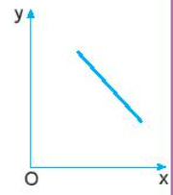  A. y = ax(a>0) B. y = ax + b(a < 0, b > 0)  C. y = ax + b (a > 0, b < 0) D. y = ax + b (a > 0, b > 0)  Câu 2: Khi vật chuyển động thẳng với vận tốc không đổi v>0 thì đồ thị của hàm số d = v.t có dạng nào trong các dạng sau:  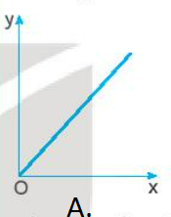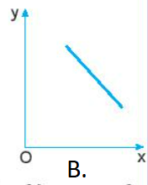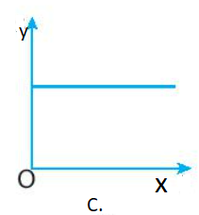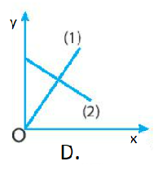  Câu 3: Độ dốc của đồ thị độ dịch chuyển – thời gian trong chuyển động thẳng cho biết:  A. Độ lớn tốc độ chuyển động  B. Độ lớn thời gian chuyển động  C. Độ lớn quãng đường chuyển động  D. Độ lớn vận tốc chuyển động  Câu 4: Dùng đồ thị độ dịch chuyển – thời gian của chuyển động thẳng có thể mô tả dược chuyển động:  A. Khi nào vật chuyển động  B. Khi nào vật đứng yên  C. Khi nào vật đổi chiều chuyển động  D. Cả 3 đáp án trên.  Câu 5: Khi vật chuyển động thẳng đổi chiều, thì trong khoảng thòi gian ngược chiều đó,  A. Quãng đường đi được vẫn bằng độ dịch chuyển  B. Tốc độ có giá trị âm, vận tốc có giá trị dương  C. Tốc độ có giá trị dương còn vận tốc có giá trị âm.  D. Tốc độ và vận tốc có giá trị bằng nhau.
Bước 2: HS thực hiện nhiệm vụ | - HS quan sát câu hỏi được GV trình chiếu, nhớ lại kiến thức đã được học, tìm đáp án đúng.
Bước 3: Báo cáo, thảo luận | - HS lần lượt đưa ra đáp án cho các bài tập: 1B; 2A; 3D; 4D; 5C
Bước 4: GV kết luận nhận định | - GV đánh giá việc chọn đáp án của HS: Qua việc biểu quyết chọn đáp án, phần lớn HS chọn đúng hay chưa?  - GV đánh giá không khí buổi học hôm nay: HS đã tích cực xây dựng bài hay chưa, có ồn ào trong quá trình dạy và học không?
4. Vận dụng (thời gian 5 phút)
a. Mục tiêu
- Vận dụng kiến thức đã học để làm bài tập
b. Nội dung
- GV giao nhiệm vụ về nhà cho HS
c. Sản phẩm
- HS nắm vững và vận dụng kiến thức về đồ thị độ dịch chuyển – thời gian để làm bài tập.
d. Tổ chức thực hiện
Các bước thực hiện | Nội dung thực hiện
Bước 1: GV giao nhiệm vụ | - GV đưa ra câu hỏi:  Câu hỏi 1. Một vật có đồ thị độ dịch chuyển – thời gian như hình vẽ.  a) Xác định vị trí của xe so với điểm xuất phát của xe ở giây thứ 2, giây thứ 4?  b) Xác định tốc độ và vận tốc của xe trong 3 giây đầu?  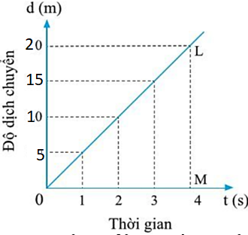  Câu hỏi 2. Hãy xác định vận tốc và tốc độ của người bơi từ giây 45 đến giây 60 bằng đồ thị ở Hình 7.2.  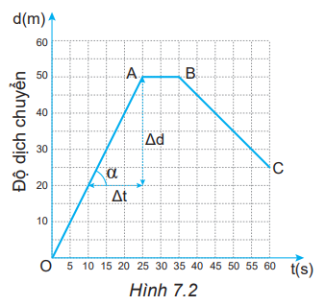  - Gv yêu cầu một bạn trả lời câu hỏi 1 trước lớp.  - GV yêu cầu HS về nhà tự tìm câu trả lời cho câu hỏi 2 rồi đến đầu giờ của tiết sau, GV sẽ hỏi.
Bước 2: HS thực hiện nhiệm vụ | - Suy nghĩ và trả lời câu hỏi 1 trên lớp  - Về nhà hoàn thành câu hỏi 2.
Bước 3: Báo cáo, thảo luận | Câu hỏi 1.  a.  - Ở giây thứ 2, xe cách điểm xuất phát 10 (m).  - Ở giây thứ 4, xe cách điểm xuất phát 20 (m).  b.  Trong 3 s đầu, xe chuyển động thẳng không đổi hướng nên tốc độ và vận tốc của xe như nhau: v = 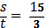 = 5 (m/s)  Câu hỏi 2.  Từ giây 45 đến giây 60 ta có:  - Thời gian bơi của người đó là: t = 60 – 45 = 15 s.  - Quãng đường người đó bơi được là: s = 40 – 25 = 15 m.  - Độ dịch chuyển của người đó là: d = 25 – 40 = –15 m.  - Tốc độ bơi của người đó là: v = 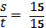 = 1m/s  - Vận tốc bơi của người đó là: v = 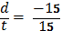 = -1m/s
Bước 4: GV kết luận nhận định | GV tổng quan lại bài học, nhận xét, kết thúc bài học.
*Hướng dẫn về nhà
- Xem lại kiến thức đã học ở bài 7
- Hoàn thành nhiệm vụ GV giao ở hoạt động vận dụng
- Xem trước nội dung bài 8. Chuyển động biến đổi gia tốc.
IV. ĐIỀU CHỈNH, THAY ĐỔI, BỔ SUNG (NẾU CÓ)

V. KÝ DUYỆT
Ngày…tháng…năm…

BGH nhà trường | TTCM | Giáo viên
Xem thêm tại Website VnTeach.Com
https://www.vnteach.com

